附件：
一、采购清单
序号 | 产品名称 | 简图 | 功能简要 | 数量
1 | 手持式液压钳 | 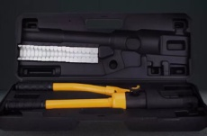 | 1.钢线缆、电缆、高压电线的铆接、压接；  2.采用六角型模具、压接紧密导电良好，不易脱落与导热；  3.压接头可做180°旋转；  4.体外压力调压阀，毋需整体结构拆除；  5.压模配置:50-400m㎡。 | 1
2 | 警用肩灯 | 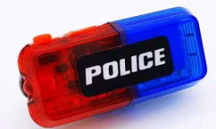 | 1.尺寸≤36×78×26mm；重量：≤55g；  2.锂电池≥3.7V 550mAh，充电电压：DC5V，500mA；  3.闪亮频率≥8HZ，可视距离≥500m；  4.一次充电工作时间≥8h；电池充电时间检验≤3h；  5.使用环境：-20℃-60℃；  6.防水等级：IP66；抗跌高度：≥1.5m；  7.红蓝双色发光，连续工作时间检验≥10h（交替闪烁方式）（白光照明方式）；  8.峰值光强检验：≥8.5cd；  9.功能模式：竖直向上LED 灯闪烁、水平方向 LED 灯闪烁，照明手电筒。 | 40
3 | 防爆毯 | 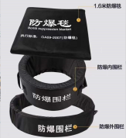 | 1.整套总质量为≥29.8kg，内、外围栏总重≥22.0kg；  2.盖毯的外形尺寸为1620mm*1620mm，外围栏的高度为≥160mm，直径为≥700mm，内围栏的高度为320mm，内径为440mm；  3.外套材料抗渗水性能：耐静水压≥12kPa；  4.外套材料的断裂强力：经向为：3300N，纬向为：2130N；  5.外套材料的撕破强力：经向为：378N，纬向为：191N；  6.产品责任保险金额≥1000万元人民币，保险单体现质保8年；  7.执行标准：符合《GA 69-2007防爆毯》。 | 2
4 | 遮挡围栏 | 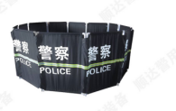 | 1.材料：PVC工程管材，警蓝色防水布85号色，3M黄白反光条，明显白色警示字样：上：警察，下：POLICE；  2.一套含4片上片，4片下片，上片+下片，上:宽60cm，高90cm下:宽60cm，高90cm，叠加高度：1.9m；  3.布料：采用加厚藏蓝色牛津布面料，遮光、防水;  4.反光材料：反光阻燃纤维复合布，宽度尺寸5*1.5cm；  5.反光系数R’：≥65cd/1x.m2。 | 3
5 | 多功能腰带 | 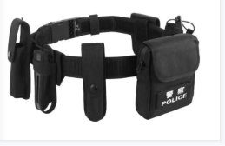 | 1.外腰带为轻便型，材料由尼龙编织带、尼龙搭扣组成。外腰带应由腰带钎子、带体、带箍构成。腰带钎子应为对插式结构，其外盖锌合金压铸成型，电镀，正面长76 mm、宽57 mm、厚1.5mm，居中铸有凸起的警徽，凸起应不低于1 mm，警徽高36 mm士0.5 mm，警徽图案应符合GA 244-2000的规定；  2.带箍采用搭扣式活动设计结构，防止腰带松动；  3.执行标准：符合《GA890-2018 公安单警装备 多功能腰带》。 | 5
6 | 便携式破胎阻车器 | 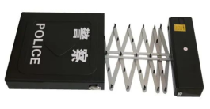 | 1.产品结构：由伸缩系统、刺针钉、电池组（可充电）、控制系统、遥控发射器等组成；  2.工作电流压：11.1V 5200mAh 高性能聚合物锂电池组；  3.路障有效长度：5.3m；  4.刺针有效长度：33.5mm；  5.刺针有效间距：53mm；  6.操作灵活，易于展开和收拢，各组件相互协调，动作精确，展开或收扰时间不超过5min；  7.遥控距离：≥50m；  8.连续工作时间：连续收放操作≥100次，待机时间≥100小时；  9.充电电源：110-240V 50HZ；  10.环境适应性：-40℃~+55℃；  11.刺针拔出力：刺针在轴向承受30N拉力不脱落，当施加100N拉力时立即脱落；  12.有效拦截时间：15S；  13.承载重量：20T；  14.整机重量：12.27kg；  15.箱体尺寸：55cm*42.5cm*9cm；  16.执行标准：符合《GA/T 421-2003 穿刺放气式路障》公安部特种警用装备质量监督检验中心出具的检测报告（2020年）；  17.产品保险年限8年，产品责任保险总额1000万。 | 1
7 | 警用一次性手铐 | 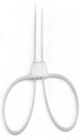 | 1.尺寸：700*12mm；  2.材质：增强尼龙；  3.抗拉伸断强力：≥500N；  4.对单铐施加500N拉力保持30S，实验中塑料单铐不被打开或断裂；  5.环境适应性：-20℃~55℃。 | 20
8 | 手持金属探测器 | 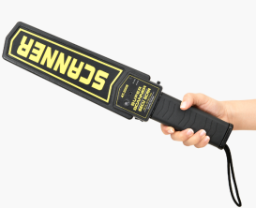 | 1.外形尺寸：约 410mm（长）x 85mm（宽）x45mm（高）；  2.电源：标准6F22 9V电池或充电电池（选配）；  3.频率：约25千赫兹；  4.净重：400G（不含电池）；  5.使用温度： -15℃ - +55℃；  6.探测能力：大头针30—60mm；六四式手枪180-200mm；六寸匕首160-180mm；直径20mm 钢球120mm；一元硬币75-100mm。 | 10
9 | 催泪喷雾器 | 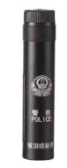 | 1.催泪喷射器外观洁净，无变形，无催泪剂气味，各零部件装配紧密、牢固；  2.跌落可靠性：以正立、倒置和横放三种姿态顺序进行从 1.5m 落高自由跌落至水泥地面，催泪喷射器不解体、不泄漏、不爆裂，保险盖和喷嘴不松脱；  3.质量195±15g，喷射距离≥4m，有效喷射时间≥7s，喷射器装填量70ML±3ML，观察视窗8.0mm；  4.执行标准：符合《GA884-2018公安单警装备 催泪喷射器》。 | 40
10 | 伸缩警棍 | 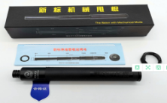 | 1.质量≦330.9g，钢质材质，可一键收回；  2.收缩长度223.8mm，三节展开长度508.3mm，握柄直径26.5mm，中管外径20.48mm，前管外径15.99mm；  3.防脱出性能：已缩回的伸缩警棍，前管在承受5N的轴向拉力时，不被拉出；  4.执行标准：符合《GA886-2018 公安单警装备 伸缩警棍》。 | 10
11 | PC防爆盾牌 | 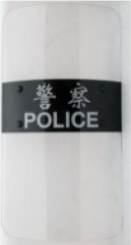 | 1.材质采用优质PC聚碳酸脂材料制成，透明度高，重量轻、阻燃效果强、耐敲打；  2.标志：防暴盾牌正面水平居中位置有“警察”和“POLICE”字样；  3.规格：900（长）×502（宽）×4.5mm（厚）；  4.防护面积：0.45㎡；  5.重量：防暴盾牌的质量为2.5kg；  6.透光率：透明防暴盾牌的盾体，其透光率为80%以上；  7.握把：防暴盾牌的握把便于握持，手感舒适，无毛刺、尖角等缺陷；  8.耐冲击强度：防暴盾牌的盾体能承受147J动能的冲击，冲击后盾体受力点未有穿洞或在受力点半径50mm之外出现破裂；  9.耐穿刺性能：防暴盾牌的盾体能承受147J动能的穿刺，穿刺后盾体受力点未有大于6mm的穿洞或在受力点半径20mm之外出现破裂；  10.执行标准：符合《GA422-2019防暴盾牌》。 | 35
12 | 防割手套 | 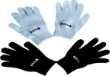 | 1.材质：使用金属丝和高性能聚乙烯纤维包覆纱织成A(全长) 250、B(掌宽) 100、C(指长）120；  2.颜色：白色、黑色；  3.质量：90g；  4.适应温度：-45℃-+50℃；  5.防护级别：5级；  6.功能：防切割、特耐磨、耐酸碱、防静电；  7.执行标准：符合《GA614-2006警用防割手套》。 | 10
13 | 塑胶短警棍 | 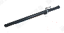 | 1.橡胶警棍由握持端、护手结构、防脱手结构及棍体组成；  2.棍体内部的加强结构没有尖角和锐刺；  3.外观：塑胶短警棍的棍体表面无裂纹和明显的变形，没有毛刺、砂孔、起泡、腐蚀、划痕、龟裂、缺胶等缺陷；  4.颜色：塑胶短警棍整体颜色为黑色；  5.规格: 总长595mm、手柄长115mm、直径30mm  6.重量：净重约600克；  7.直径：30mm；  8.刚性性能：塑胶短警棍一端在垂直于棍体的外力作用下能弯曲，不出现裂纹或断裂，经自然回复后产生的残余变形量小于5.6mm；  9.抗击打性能：塑胶短警棍连续击打1000次后，棍体未出现裂纹或断裂；  10.温度适应性：塑胶短警棍在55℃的温度条件下，保持4h，刚性性能符合标准规定；  11.执行标准：符合《GA/T 217-2016塑胶短警棍》《Q/SD 59-2018橡胶警棍》。 | 35
14 | 警示带 | 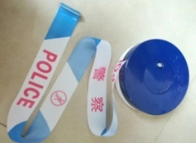 | 1.外观：警戒带质地均匀，边缘整齐，无毛刺、无凹凸，平整光滑，图标、字迹正确清晰；  2.收放盒有“警察”和“POLICE”字样；  3.材质：反光带为反光涤纶布，收放盒采用ABS塑料制作；  4.规格长度120±1m，宽度50±2mm，25米/盘；  5.颜色：白色与蓝色相间；  6.断裂强力：经向断裂强力：562N；  7.经向断裂伸长率22%；  8.耐光色牢度：4级；  9.环境适用性：-20℃～+55℃；  10.执行标准：符合《GA/T 375-2016 警戒带》。 | 10
15 | 多功能战术背心 | 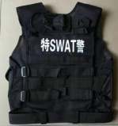  5. | 1.结构：战术背心由背心主体与其上固定或组合的部件构成，背心内部可加装防刺衣、防弹衣内胆；  2.质量：不大于1.65kg；  3.锦丝搭扣带：扣合强度不小于10.5N/cm²；撕揭强度不小于1.8N/cm；耐用扣合强度不小于8.8N/cm²；  4.拉链强力：拉头拉片强力不小于330N；  5.四件子母扣：黑色氧化处理，松紧度20N～35N，疲劳松紧度（1000次）不小于15N，耐盐雾6h无锈蚀；  6.面料强度：布料的断裂强力经向不小于3100N，纬向不小于3100N；布料的撕破强力经向不小于560N，纬向不小于560N；布料的拉伸强力；经向不小于3550N，纬向不小于3550N；断裂伸长率经向40%±2%，纬向30%±2%。 | 5
16 | 执法记录仪 | 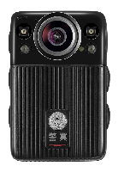 | 1.重量≤125g，外形尺寸70.0×46.4×31.3mm；  2.显示屏2.0寸，镜头123°水平视场角；  3.拍照分辨率：3200万像素，JPEG格式；  4.拍照分辨力：1000线-1200线；  5.摄像分辨率：848×480 (60fps)/1280×720(60fps)/1920×1080 (30fps) /2304×1296(30fps) /2560×1440(30fps) MP4格式；  6.摄像分辨力：848×480 (320线)/1280×720(500线)/1920×1080 (700线) /2304×1296(900线) /2560×1440(1000线)；  7.存储介质：标配64GB容量存储空间，可根据需求扩展；  8.最大记录间隔时间：≤0.1秒；  9.数据接口：Mini USB接口/Type-C接口；  10.电源：可更换电池，容量1850mAh；  11. 充电时间≤2.5小时，外接适配器，5V 2A；  12. 开机时间：≤3秒；  13.连续摄像时间：常规模式≥10小时，低功耗模式≥14小时（1080P分辨率下）；  14.辅助光源：红外灯+白光灯；  15.录音：单独录音（WAV格式, 16bit 22KHz采样）；  16.拾音器：双声道咪头；  17.几何失真：11.2%；  18.防护等级：IP68（1米2小），可在IP66条件下更换电池；  19.防跌落高度：2米30次。 | 20
17 | 酒精测试仪 | 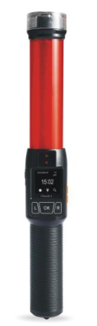 | 1.酒精传感器类型：电化学燃料电池型酒精传感器；  2.量程范围：0～100mg/100mlBAC(血液酒精浓度）；  3.测量模式：快速筛查，自动抽气，最大测量误差 仪器与嘴之间距离误差<5cm 6.0mg/100ml、5cm-10cm ±8.0mg/100ml、>10cm 15.0mg/100ml；  4.抽气方式：电机连续抽气，抽气速度不低于0. 8L/分钟 ；  5.工作温度范围：-5℃～45℃；  6.贮存温度范围：-30℃～70℃；  7.测量时间 支持在仪器上自己调整，最快1秒出结果；  8.环境压力：600～1400hPa ；  9.环境湿度：20～98%r.h.；  10.显示：彩色 OLED屏，数字显示（1.7寸）；  11.电池 1节充电电池3.7V/3000mAh；  12.连续测量时间：8小时以上；  13.手电：两个3W照明灯；  14.马达提示：酒精浓度超过预设置发出振动提示；  15.主机尺寸：约长（328）X外径（45）；  16.执行标准：符合《GA 307-2001呼出气体酒精含量探测器》。 | 2
18 | 新式手铐 | 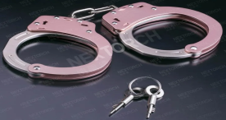 | 1.铐体材质：钛合金；  2.重量：≤245g（不含钥匙）；  3.尺寸：最小开放尺寸55mm；环直径尺寸50mm-80mm；全长：235mm；  4.手铐结构为：三排扇齿；手铐具有双锁功能，双面钥匙开启；  5.耐腐蚀等级≧6级,喷雾周期为12h；  6.铐体内具有两个防拨隔片，使纸片、铁片、铁丝、曲别针等不易插入，防拨性能高；  7.铐体卡入手腕开放尺寸：55±2mm；  8.耐用度：金属手铐用钥匙正常开启、锁闭为一个循环，应达到7000次循环；  9.强度：纵向和横向拉力均能达到2200N，明装柳钉能承受静压力2940N，金属手铐能正常使用；  10.颜色：金属手铐表面颜色为铄金色；  11.执行标准：符合《GA 1512-2018公安单警装备 金属手铐》。 | 10
19 | 防爆长警棍 | 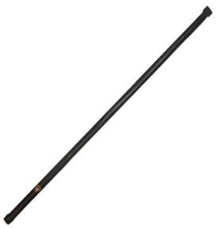 | 1.外观：长警棍整体为黑色，表面光滑，无凹坑、突起、起泡、毛刺、划伤、锈蚀和起皮等缺陷，握持端有防滑结构，金属部件有进行防腐蚀处理；  2.尺寸：长警棍棍体总长度1.6m，棍体外径φ 32mm；  3.质量：长警棍质量为1.24kg；  4.柔韧性：长警棍在外力作用下能弯曲，且两端夹角为120°时未出现裂纹或断裂；  5.刚性性能：长警棍一端受垂直于棍体的外力作用，经自然回复后产生的残余变形量为35mm；  6.棍体抗拉性能：长警棍在2000N的拉力作用下，棍体未出现裂纹或断裂，组合式长警棍的连接装置能正常使用；  7.抗击打性能：长警棍连续击打2000次后，棍体未出现裂纹或断裂，组合式长警棍的连接装置能正常使用；  8.温度适应性：长警棍在-30℃温度条件下，符合标准中5.6的规定；在+55℃的温度条件下，符合标准中5.7的规定；  9.阻燃性：长警棍具有阻燃性，棍体表面续燃时间小于等于5s。 | 20
20 | 警用防爆服 | 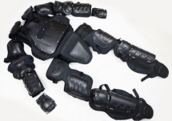 | 1.标准型防护面积：前胸及裆部≥0.10m2，后背 ≥0.10m2 ，上肢 ≥0.18m；  2.阻燃性能：防护部件表面燃烧后的续燃时间小于等于10s；  3.结构连接强度：插扣强力>500N,尼龙搭扣的扣合强度>7.0 N/cm2 ，连接带强力：>2000N；  4.气候环境适应性：在环境温度为-20℃和+55℃条件；  5.执行标准：符合《GA 420-2008 警用防暴服》。 | 5
21 | 灭火毯 | 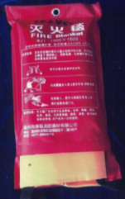 | 1.规格：1.5m*1.5m；  2.材质：由特种防火纤维布经特殊加工而成；  3.用途：用于紧急扑灭火源，迅速逃生使用，并可用于气焊，气割等施工现场对其周围易燃易爆物品的覆盖隔离；  4.配备专用的护目镜，镜片厚度≥3mm，可换镜片（黑、黄、透明），可防风、防雨、防破片（12#霰弹）；  5.执行标准：符合《GA1205-2014灭火毯》。 | 2
（1）服务要求：
1.保修期。警用装备除人为因素损坏外免费保修时间2年，时间自项目整体验收合格并交付使用之日起计算。
2.维修响应及故障解决时间。在保修期内，一旦发生质量问题，供应商保证在接到通知两小时内赶到现场进行修理或更换。
3.关于交货。
3.1.交货期：签订合同后20天（日历日）内完成交货，交付采购人验收。
3.2供应商承担货物运输、验收检测的义务。
4.关于验收。
4.1供应商货物经过双方检验认可后，签署验收报告，由供应商提供产品保修文件。
4.2当满足以下条件时，采购人才向供应商签发货物验收报告：
a.供应商已按照合同规定提供了全部产品及完整的技术资料。
b.货物符合招标文件技术规格书的要求，性能满足要求。
c.货物具备产品合格证。
（2）费用支付：
货物验收合格后，供应商开具并提交符合国家规定的发票；采购人于收到发票后的15日内支付合同款。

